BỘ GIÁO DỤC VÀ ĐÀO TẠO

**TRƯỜNG ĐẠI HỌC CẦN THƠ**

**KHOA CÔNG NGHỆ THÔNG TIN & TRUYỀN THÔNG**

**NIÊN LUẬN CƠ SỞ**

**NGÀNH CÔNG NGHỆ THÔNG TIN**

**Đề tài**

**XÂY DỰNG WEBSITE**

**BÁN THIẾT BỊ CÔNG NGHỆ**

**Sinh viên:**

**Mã số: B1809413**

**Khóa: K44**

***Cần Thơ, 03/2023***

BỘ GIÁO DỤC VÀ ĐÀO TẠO

**TRƯỜNG ĐẠI HỌC CẦN THƠ**

**KHOA CÔNG NGHỆ THÔNG TIN & TRUYỀN THÔNG**

**BỘ MÔN CÔNG NGHỆ THÔNG TIN**

**NIÊN LUẬN CƠ SỞ**

**NGÀNH CÔNG NGHỆ THÔNG TIN**

**ĐỀ TÀI**

**XÂY DỰNG WEBSITE**

**BÁN THIẾT BỊ CÔNG NGHỆ**

**Người hướng dẫn: Sinh viên thực hiện:**

**Ts. Lâm Nhựt Khang Sơn Thươl**

**Mã số: B1809413**

**Khóa: K44**

***Cần Thơ, 03/2023***

* **LỜI CẢM ƠN**

Lời đầu tiên em xin gửi lời cảm ơn đến đến gia đình đã tạo cơ hội cho em được học tập tại trường Đại Học Cần Thơ và cô Lâm Nhựt Khang đã hướng dẫn, giúp đỡ và cho những lời khuyên quý báo để em có thể hoàn thành đề tài Niên luận Cơ sở ngành Công nghệ Thông tin lần này. Với sự giúp đỡ của cô em đã từng bước vượt qua những khó khăn và khắc phục những sai sót trong quá trình thực hiện đề tài này.

Xin gửi lời cảm ơn chân thành và sâu sắc nhất đến cô vì đã hướng dẫn em trong suốt quá trình thực hiện. Xin cảm ơn các thầy cô trường Đại học Cần Thơ và đặt biệt là các thầy cô Khoa Công nghệ Thông tin và Truyền thông. Cảm ơn các thầy cô đã luôn lo lắng, truyền đạt những kiến thức quý giá giúp cho chúng em có đủ năng lực chuyên môn và kinh nghiệm để có thể hoàn thành tốt đề tài.

Cảm ơn đến cộng đồng trang stackoverflow.com, Youtobe, ... Đã hỗ trợ em học tập, giải đáp thắc mắc trong suốt em gặp khó khăn trong quá trình thực hiện đề tài.

Mặc dù em đã cô gắng hoàn thành đề tài trong phạm vi và khả năng cho phép nhưng được sự cảm thông và góp ý tận tình từ quý thầy cô và bạn bè để em có thể chỉnh sửa và hoàn thiện hơn sản phẩm của minh cũng như tích luỹ những kinh nghiệm cho bản thân.

Cần Thơ, Ngày 15 tháng 05 năm 2021

Sinh viên thực hiện

Sơn Thươl

***Nhận xét của giáo viên***

Cần Thơ, Ngày tháng năm

Giáo viên hướng dẫn

Ts. Lâm Nhựt Khang

* **TỪ ĐIỂN**

|  |  |
| --- | --- |
| Từ viết tắt và thuật ngữ | Ý nghĩa |
| Admin | Người quản trị |
| Client | Máy khách |
| CSDL | Cơ sở dữ liệu |
| Server | Máy chủ |
| HTML | Hypertext Markup Language |
| CSS | Cascading Style Sheets |
| Js | Javascript |

* **MỤC LỤC**
* **TÓM LƯỢC**

Trong thời đại công nghiệp 4.0, thiết bị công nghệ thông minh gần như trở thành một thiết bị không thể thiế đối với mỗi người chúng ta bởi sự tiện lợi cũng như những lợi ích mà nó có thể mang lại cho người sử dụng. Chúng ta gần như có thể làm mọi việc chỉ bằng một chiếc điện thoại hay laplop, … Website kinh doanh thiết bị công nghệ là nơi cung cấp các hãng điện thoại nổi tiếng trên thị trường cho khách hàng có thể thoả sức mua sắm.

Website kinh doanh thiết bị công nghệ là một trang web thương mại điện tử, hỗ trợ khách hàng mua điện thoại trực tuyến mọi lúc mọi nơi. Trang web được thiết kế với giao diện thân thiện, dễ sử dụng. Khi truy cập vào website, khách hàng có thể xem thông tin chi tiết điện thoại, tham khảo giá và tìm kiếm. Hệ thống được xây dựng dựa trên ngôn ngữ lập trình PHP quản lý bởi hệ quản trị cơ sở dữ liệu MySQL. Trang web có hỗ trợ hai nhóm người dùng khách hàng và nhóm người dùng quản trị. Nhóm người dùng khách hàng sẽ giao tiếp thông qua giao diện của website được thực hiện bởi các chức năng như: Tìm kiếm xem thông tin sản phẩm, liên hệ mua hàng, mua hàng, bình luận, đăng nhập đăng ký tài khoản. Nhóm người dùng quản trị sẽ quản lý tài khoản người dùng, kiểm soát hoạt động của hệ thống và thực hiện các chức năng nâng cao của website như: thêm, cập nhật, xoá, …

Website kinh doanh thiết bị công nghệ là website thương mại điện tử được xây dựng tương đối hoàn chinh, hoàn thành các yêu cầu thiết kế và cài đặt. Trong tương lai trang web có thể phát triển thêm một vài tính năng như: Thanh toán trực tiếp PayPal, tích hợp chức năng tư vấn trực tiếp cho khách hàng.

* **ABSTRACT**

In the era of industry 4.0, smart technology devices have almost become an indispensable device for each of us because of the convenience as well as the benefits it can bring to users. We can almost do everything with just a phone or laplop, etc. Technology equipment business website is a place to provide famous phone brands in the market for customers to enjoy shopping.

Website technology equipment business is an e-commerce website, supporting customers to buy phones online anytime, anywhere. The website is designed with a user-friendly interface that is easy to use. When accessing the website, customers can view phone details, consult prices and search. The system is built based on the PHP programming language managed by the MySQL database management system. The site supports two groups of customer users and administrative user groups. The customer user group will communicate through the website's interface, which is performed by functions such as: Search and view product information, contact to purchase, purchase, comment, login to register for an account. The administrative user group will manage user accounts, control system operations and perform advanced website functions such as adding, updating, deleting, etc.

Technology equipment business website is an e-commerce website that is built relatively completely, completing design and installation requirements. In the future, the website may develop a few more features such as: PayPal direct payment, integrated direct consultation function for customers.

* **PHẦN 1: GIỚI THIỆU**
* **1.1 Đặt vấn đề**

Như chúng ta đã thấy trong thị trường hiện nay thì việc cạnh tranh về kinh doanh ngày càng trở nên quyết liệt và hầu hết những nhà kinh doanh, những công ty lớn đều rất chú tâm đến việc làm thỏa mãn khách hàng một cách tốt nhất.

Hiện nay công nghệ tiên tiến phát triển ngày càng mạnh mẽ và được ứng dụng ngày càng nhiều và các lĩnh vực kinh kế, sản xuất cũng như đời sống thường nhật của con người. Một điểm tiêu biểu trong việc phát triển các công nghệ đó phải kể đến việc ứng dụng công nghệ thông tin vào hầu hết khắp các hoạt động. Nhờ đó, các công việc được thực hiện nhanh, chính xác và đạt kết quả cao hơn rất nhiều.

So với việc kinh doanh truyền thống thì thương mại điện tử chi phí thấp hơn, hiệu quả đạt cao hơn. Hơn thế nữa, với lợi thế của công nghệ internet nên việc truyền tải thông tin về sản phẩm nhanh chóng và thuận tiện.

Khi xã hội ngày càng phát triển, mức sống của người dân được nâng cao, thu nhập kinh tế ngày càng được cải thiện thì những thiết bị công nghệ không còn xa lạ với mọi người. Hầu hết mỗi người điều trang bị cho mình những thiết bị công nghệ (Điện thoại, laptop, …) sao cho phù hợp với nhu cầu cũng như túi tiền của mình. Tuy nhiên cuộc sống ngày càng bận rộn như hiện nay thì việc mua những thiết bị công nghệ mà mình ưa thích thì người tiêu dùng phải đến tận cửa hàng mà để lựa chọn vì thế sẽ mất khá nhiều thời gian và công sức.

Cùng với những lí do nêu trên. Chương tình “Xây dựng Website bán thiết bị công nghệ” được xây dựng với định hướng giúp việc mua sắm thiết bị công nghệ của khách hàng dễ dàng và nhanh gọn hơn, không mất thời gian và công sức và đặc biệt là khách hàng có thể xem và lựa chọn những thiết bị công nghệ phù hợp với mình, từ giá cả đến thông tin cũng như những thông số kỹ thuật về sản phẩm.

* **1.2 Mục tiêu đề tài**

Xây dựng được website bán thiết bị công nghệ giúp mọi người có thể tìm được những thiết bị công nghệ phù hợp với nhu cầu của mình, cung cấp cho khách hàng những cập nhật mới nhất về sản phẩm và giá cả.. Đưa ra các thống kê, báo cáo, chính xác về số lượng sản phẩm và khách hàng.

* **1.3 Đối tượng và phạm vi nghiên cứu**
* Đối tượng nghiên cứu: Trang web bán thiết bị công nghệ.
* Phạm vi nghiên cứu: Những người cần tìm mua thiết bị công nghệ nhưng không có thời gian ra trực tiếp đến cửa hàng lựa chọn mà muốn lựa chọn ở nhà thông qua trang web cửa hàng.
* **1.4 Phương pháp nghiên cứu**

Xây dựng một website bán thiết bị công nghệ dựa trên việc sử dụng phần mềm hệ quản trị CSDL MySQL và xây dựng ứng dụng trên kết hợp với các ngôn ngữ PHP, HTML, CSS, Javascript, Ajax, …

* **1.5 Nội dung nghiên cứu**

Để có thể hoàn thành mục tiêu của đề tài ta cần thực hiện các công việc sau:

* Tìm hiểu các bước, cách thức xây dựng một trang web bằng HTML, CSS, Javascript, PHP và MySQL, …
* Thu thập, tổng hợp dữ liệu về thiết bị công nghệ và tiến hành nhập vào CSDL hoặc nhập vào file Excel để import vào CSDL.
* Tiến hành lập trình xây dựng giao diện trang web.
* Kiểm thử trang web và sửa lỗi.

* **PHẦN 2: NỘI DUNG**
* **2.1 Đặt tả yêu cầu**
* **2.1.1 Đối tượng người dùng**

**Trang web có 4 người dùng:**

* **Admin**: Là người dùng có nhiệm vụ quản lí danh mục sản phẩm, thương hiệu sản phẩm cũng như quản lí các thiết bị công nghệ, quản lí nhân viên, quản lí đơn hàng, quản lí khách hàng và thống kê các chỉ số doanh thu, …
* **Khách hàng:** Là người sử dụng hệ thống có thể chọn và mua các sản phẩm trong trang web, đánh giá sản phẩm hoặc cũng có thể chỉ vào xem sản phẩm.
* **2.1.2 Sơ đồ Use case diagrams:**

**Sơ đồ Use case diagram khách viếng thăm**

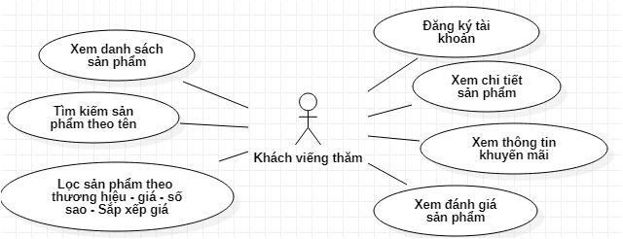

*Hình 1: Sơ đồ Use case diagram khách viếng thăm*

**Sơ đồ Use case diagram quản trị admin**

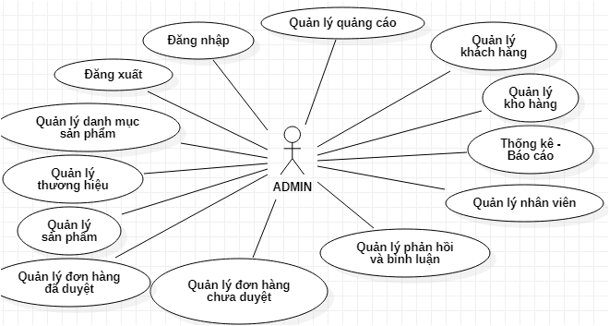

*Hình 4: Sơ đồ Use case diagram admin*

* **2.1.3 Chức năng hệ thống**
* **Đăng nhập:**
* Đối tượng thực hiện: Admin, nhân viên, khách hàng.
* Mục tiêu: Giúp admin, nhân viên truy cập vào tài khoản của mình để quản lý trang web còn khách hàng có thể đăng nhập vào tài khoản của mình để có thể sử dụng các chức năng trong trang web một cách dễ dàng hơn cũng như trong việc dễ dàng mua sản phẩm.
* Mô tả quá trình:

+ Admin, nhân viên, khách hàng sẽ nhập thông tin tên đăng nhập và mật khẩu đã được tạo vào form đăng nhập của hệ thống.

+ Nếu đăng nhập thành công, Hệ thống sẽ đưa admin đến trang admin, nhân viên được đưa đến trang nhân viên và khách hàng được hệ thống đưa đến trang chủ của trang web.

+ Nếu đăng nhập thất bại, thông báo nhập sai và yêu cầu admin, nhân viên, khách hàng đăng nhập lại tài khoản.

* **Cập nhật mật khẩu:**
* Đối tượng thực hiện: Khách hàng.
* Mục tiêu: Giúp cho khách hàng họ có thể cập nhật mật khẩu mới của mình khi quên mật khẩu đăng nhập vào hệ thống.
* Mô tả quá trình:

+ Khách hàng nhập tên tài khoản, mật khẩu mới, nhập lại mật khẩu mới.

+ Nếu cập nhật mật khẩu thành công thì hệ thống sẽ đưa đến trang đăng nhập để đăng nhập tài khoản với mật khẩu vừa cập nhật.

* **Đăng xuất:**
* Đối tượng thực hiện: Admin, nhân viên, khách hàng.
* Mục tiêu: Giúp admin, nhân viên, khách hàng đăng xuất tài khoản ra khỏi website tránh trường hợp kẻ lạ truy cập lại trang web.
* Mô tả quá trình:

+ Admin, nhân viên, khách hàng có tài khoản nhấp vào đăng xuất.

+ Nếu đăng xuất thành công hệ thống sẽ đưa đến trang chủ của hệ thống và hệ thống sẽ đưa admin, nhân viên, khách hàng đăng xuất khỏi hệ thống.

* **Tìm kiếm sản phẩm (Trang người dùng):**
* Đối tượng thực hiện: Khách viếng thăm, khách hàng.
* Mục tiêu: Khách viếng thăm, khách hàng có thể tìm kiếm sản phẩm mà cần mua một cách nhanh chóng. Được tìm kiếm theo tên sản phẩm.
* Mô tả quá trình:

+ Khách viếng thăm, khách hàng nhập từng kí tự mà có chứa trong tên sản phẩm. Hệ thống sẽ tự động gợi ý sản phẩm mà khách hàng cần tìm.

+ Nếu có sản phẩm được gợi ý thì hiện thị tên sản phẩm, hình ảnh sản phẩm và giá sản phẩm ở dưới chỗ nhập tìm kiếm.

+ Nếu không có hiển thị sản phẩm gợi ý ở bên dưới thì không có sản phẩm mà bạn cần tìm.

* **Thanh menu:**
* Đối tượng thực hiện: Khách viếng thăm và khách hàng.
* Mục tiêu: Giúp người dùng có thể dễ dàng tương tác trên hệ thống, dễ tìm kiếm những danh mục sản phẩm một cách nhanh chóng để thu gọn phạm vi tìm kiếm sản phẩm.
* Mô tả quá trình:

+ Trên thanh menu có liệt kê các danh mục sản phẩm mà hệ thống cần bán như điện thoại, laptop, máy tính bảng, đồng hồ thông minh, …

+ Nếu người dùng chọn dannh mục sản phẩm nào thì hệ thống sẽ hiển thị danh mục sản phẩm đó để người dùng lựa chọn sản phẩm mình cần tìm trên danh mục đó.

* **Lọc sản phẩm (Gợi ý sản phẩm):**
* Đối tượng thực hiện: Khách viếng thăm và khách hàng.
* Mục tiêu: Giúp người dùng dễ dàng tìm kiếm, lọc những sản phẩm thuộc thương hiệu nào, tầm giá bao nhiêu, số lượng đánh giá sao sản phẩm bao nhiêu, thuộc khuyến mãi nào (mới ra mắt, giảm giá, trả góp, …) và sắp xếp giá sản phẩm theo thứ tự tẳng hay giảm.
* Mô tả quá trình:

+ Người dùng chọn những bộ lọc mà hệ thống gợi ý. Nếu người dùng chọn thương hiệu sản phẩm nào đó thì hệ thống sẽ hiện thị ra những sản phẩm thuộc dòng sản phẩm đó. Và trong cái thương hiệu đó người dùng có thể lọc những bộ lọc như giá tiền, số sao, khuyến mãi, sắp xếp thì hệ thống sẽ tự động lọc theo những bộ lọc mà khách hàng đã chọn.

* **Thêm bình luận:**
* Đối tượng thực hiện: Khách hàng.
* Mục tiêu: Giúp khách hàng có thể chỉa sẻ cảm nghỉ của họ về sản phẩm. Bình luận vể sản phẩm và đánh giá số sao mà khách hàng đánh giá về sản phẩm cũng như tải ảnh sản phẩm mà khách hàng nhận được từ cửa hàng.
* Mô tả quá trình:

+ Khách hàng sẽ đánh giá số sao về sản phẩm (5 mức đánh giá sao) và cũng như có thể bình luận, tải ảnh sản phẩm.

+ Nếu đáp ứng đủ yêu cầu mà hệ thống yêu cầu khách hàng đánh giá thì thêm bình luận thành công ngược lại thì thông báo thêm bình luận không thành công.

* **Xóa đánh giá sản phẩm (bình luận):**
* Đối tượng thực hiện: Admin
* Mục tiêu: Xóa những bình luận tiêu cực để hạn chế hiển thị cho khách hàng xem trong phần chi tiết sản phẩm, đánh giá sản phẩm.
* Mô tả quá trình:

+ Admin tìm kiếm những bình luận có những lời tiêu cực đến sản phẩm và chọn những bình luận mà admin cần xóa.

+ Nếu xóa thành công thì thông báo xóa thành công và hệ thống tải lại trang bình luận.

+ Nếu xóa không thành công thì hệ thống thông báo xóa bình luận không thành công.

* **Tìm kiếm đánh giá sản phẩm (bình luận):**
* Đối tượng thực hiện: Admin, nhân viên
* Mục tiêu: Giúp admin tìm kiếm những bình luận tiêu cực, tích cực để admin dễ quản lý bình luận nào cần cho khánh hàng xem.
* Mô tả quá trình:

+ Admin nhập vào ô tìm kiếm những từ tích cực hay tiêu cực để tìm kiếm bình luận.

+ Admin xóa bình luận đã tìm được.

* **Xem danh dách danh mục sản phẩm:**
* Đối tượng thực hiện: Admin, nhân viên.
* Mục tiêu: Giúp admin nhân viên có cái nhìn tổng quát về những danh mục sản phẩm trên hệ thống.
* Mô tả quá trình:

+ Admin chọn loại sản phẩm trong trong menu bên trái sau đó chọn xem danh sách loại sản phẩm.

* **Xem danh sách thương hiệu:**
* Đối tượng thực hiện: Admin, nhân viên.
* Mục tiêu: Giúp admin nhân viên có cái nhìn tổng quát về những thương hiệu có trong từnng loại sản phẩm trên hệ thống.
* Mô tả quá trình:

+ Admin chọn trong trong menu bên trái sau đó chọn thương hiệu sản phẩm sau đó chọn xem danh sách thương hiệu.

* **Xem danh sách sản phẩm:**
* Đối tượng thực hiện: Admin, nhân viên.
* Mục tiêu: Giúp admin nhân viên có cái nhìn tổng quát về những sản phẩm có trên hệ thống.
* Mô tả quá trình:

+ Admin chọn trong trong menu bên trái sau đó chọn Quản lý sản phẩm sau đó chọn xem danh sách sản phẩm.

* **Tìm kiếm danh mục sản phẩm:**
* Đối tượng thực hiện: Admin, nhân viên
* Mục tiêu: Giúp admin tìm kiếm những danh mục sản phẩm một cách dễ dàng.
* Mô tả quá trình:

+ Admin nhập từng kí tự vào ô tìm kiếm liên quan đến loại sản phẩm hay tên sản phẩm để tìm kiếm.

+ Nếu tìm kiếm thành công sẽ hiện thị danh sách bảng ở dưới ô tìm kiếm.

+ Nếu tìm kiếm không thành công sẽ hiện thị ra dòng chữ “Không có loại sản phẩm bạn cần tìm ” .

* **Thêm danh mục sản phẩm:**
* Đối tượng thực hiện: Admin.
* Mục tiêu: Giúp hệ thống cập nhật thêm những danh mục sản phẩm mới.
* Mô tả quá trình:

+ Admin nhập thông tin cần thiết mà hệ thống yêu cầu.

+ Nếu nhập thành công thì sẽ thông báo thêm danh mục sản phẩm thành công và tự động hiện thị danh mục sản phẩm vừa mới nhập.

+ Nếu không thành công thì thông báo thêm danh mục sản phẩm không thành công và yêu cầu admin nhập lại thông tin.

* **Sửa danh mục sản phẩm:**
* Đối tượng thực hiện: Admin.
* Mục tiêu: Giúp admin sửa những danh mục bạn admin cần sửa.
* Mô tả quá trình:

+ Admin chọn những danh mục sản phẩm mà admin cần sửa.

+ Hệ thống sẽ đi đến trang sửa thông tin danh mục sản phẩm yêu cầu admin sửa thông tin danh mục sản phẩm mà admin cần sửa.

+ Nếu sứa thành công hệ thống sẽ tự động cập nhật ngay bên dưới để admin dễ kiểm tra danh mục đã sửa thành công như mong muốn chưa.

* **Xóa danh mục sản phẩm:**
* Đối tượng thực hiện: Admin.
* Mục tiêu: Admin chọn những danh mục mà admin cần xóa.
* Mô tả quá trình:

+ Admin chọn những danh mục sản phẩm cần xóa.

+ Nếu xóa thành công thì hệ thống xóa danh mục sản phẩm mà bạn đã chọn sau đó hệ thống cập nhật lại trang web hiện thị lại danh sách danh mục sản phẩm.

* **Tìm kiếm thương hiệu:**
* Đối tượng thực hiện: Admin và nhân viên.
* Mục tiêu: Giúp admin và nhân viên tìm kiếm thương hiệu của từng loại danh mục sản phẩm một cách nhanh chóng và để hiểu thêm là trong hệ thống của chúng ta có thương hiệu đó chưa.
* Mô tả quá trình:

+ Admin và nhân viên nhập từng ký tự vào ô tìm kiếm để tìm những tên thương hiệu hay là nhập mã loại sản phẩm.

+ Nếu tồn tài những mã loại sản phẩm hay là tên thương hiệu thì hệ thống tự động hiển thị những thương hiệu mà bạn cần tìm.

+ Nếu không tồn tại thì hệ thống hiển thị dòng chữ ở dưới ô nhập tìm kiếm là ‘Không có thương hiệu nào bạn cần tìm’.

* **Thêm thương hiệu:**
* Đối tượng thực hiện: Admin
* Mục tiêu: Giúp admin thêm những thương hiệu mới cập nhật những thương hiệu được khách hàng ưa chuộng để trang web có những thương hiệu mà khách hàng cần tìm.
* Mô tả quá trình:

+ Admin chọn thêm thương hiệu để đi đến trang thêm thương hiệu.

+ Khi đi đến trang thương hiệu hệ thống yêu cầu nhập đầy đủ thông tin như mã loại sản phẩm, mã thương hiệu, tên thương hiệu và hình ảnh thương hiệu.

+ Nếu thêm thành công thì hệ thống sẽ cập nhật lại trang và hiện thị thông báo thêm thương hiệu thành công.

+ Nếu thêm không thành công thì hệ thống sẽ thông báo thêm thương hiệu thất bại và báo lỗi cần cập nhật.

* **Sửa thương hiệu:**
* Đối tượng thực hiện: Admin.
* Mục tiêu: Giúp admin sửa thông tin thương hiệu mà admin cần chỉnh sửa.
* Mô tả quá trình:

+ Admin chọn thương hiệu cần sửa trong danh sách thương hiệu.

+ Sau khi chọn xong hệ thống đưa đến trang sửa thương hiệu sau đó admin cần chỉnh sửa những thông tin mà admin cần sửa.

+ Nếu sửa thành công thì hệ thống sẽ hiển thị thương hiệu đã sửa ngay dưới để bạn có thể kiểm tra ngay.

+ Nếu sửa không thành công thì hệ thống thống báo sửa không thành công.

* **Xóa thương hiệu:**
* Đối tượng thực hiện: Admin.
* Mục tiêu: Giúp admin xóa thương hiệu mà admin cần xóa.
* Mô tả quá trình:

+ Admin nhấp chuột vào icon xóa trong danh sách thương hiệu sản phẩm.

+ Sau khi nhấp chuột vào hệ thống sẽ cập nhật lại danh sách thương hiệu để admin kiểm tra có xóa được thương hiệu sản phẩm hay không.

* **Tìm kiếm sản phẩm:**
* Đối tượng thực hiện: admin, nhân viên.
* Mục tiêu: Giúp cho admin, nhân viên tìm kiếm sản phẩm có còn hàng hay không xem tình trạng sản phẩm như thế nào.
* Mô tả quá trình:

+ Admin và nhân viên nhập từng ký tự vào ô tìm kiếm để tìm những tên sản phẩm hay là id sản phẩm.

+ Nếu tồn tài những sản phẩm hay id sản phẩm thì hệ thống tự động hiển thị những sản phẩm mà bạn cần tìm.

+ Nếu không tồn tại thì hệ thống hiển thị dòng chữ ở dưới ô nhập tìm kiếm là ‘Không có sản phẩm nào bạn cần tìm’.

* **Thêm sản phẩm:**
* Đối tượng thực hiện: Admin
* Mục tiêu: Giúp admin thêm những sản phẩm mới cập nhật những sản phẩm được khách hàng ưa chuộng để trang web có những sản phẩm mà khách hàng cần tìm.
* Mô tả quá trình:

+ Admin chọn thêm sản phẩm để đi đến trang sản phẩm.

+ Khi đi đến trang thêm sản phẩm hệ thống yêu cầu nhập đầy đủ thông tin như mã loại sản phẩm, mã thương hiệu, tên sản phẩm, … và hình ảnh sản phẩm cần phải có.

+ Nếu thêm thành công thì hệ thống sẽ cập nhật lại trang và hiện thị thông báo thêm sản phẩm thành công.

+ Nếu thêm không thành công thì hệ thống sẽ thông báo thêm sản phẩm thất bại và báo lỗi cần cập nhật.

* **Sửa sản phẩm:**
* Đối tượng thực hiện: Admin.
* Mục tiêu: Giúp admin sửa thông tin sản phẩm mà admin cần chỉnh sửa.
* Mô tả quá trình:

+ Admin chọn sản phẩm cần sửa trong danh sách sản phẩm.

+ Sau khi chọn xong hệ thống đưa đến trang sửa sản phẩm sau đó admin cần chỉnh sửa những thông tin mà admin cần sửa.

+ Nếu sửa thành công thì hệ thống sẽ hiển thị sản phẩm đã sửa ngay dưới để bạn có thể kiểm tra ngay.

+ Nếu sửa không thành công thì hệ thống thống báo sửa không thành công.

* **Xóa sản phẩm:**
* Đối tượng thực hiện: Admin.
* Mục tiêu: Giúp admin xóa sản phẩm mà admin cần xóa.
* Mô tả quá trình:

+ Admin nhấp chuột vào icon xóa trong danh sách sản phẩm.

+ Sau khi nhấp chuột vào hệ thống sẽ cập nhật lại danh sách để admin kiểm tra có xóa được sản phẩm hay không.

* **Tìm nhân viên:**
* Đối tượng thực hiện: Admin
* Mục tiêu: Giúp admin tìm kiếm nhân viên của cửa hàng một cách dễ dàng để dễ dàng quản lý cũng như xem thông tin chi tiết của nhân viên đó.
* Mô tả quá trình:

+ Admin nhập mã nhân viên hay nhập tên nhân viên vào ô tìm kiếm. Hệ thống tự động tìm kiếm và hiển thị ngay dưới ô tìm kiếm.

+ Nếu tìm kiếm không thành công hệ thống sẽ hiển thị thông tin ‘Không có nhân viên nào mà bạn cần tìm’.

* **Thêm nhân viên:**
* Đối tượng thực hiện: Admin
* Mục tiêu: Giúp admin bổ sung thêm nguồn nhân lực cho cửa hàng bằng cách tuyển nhân viên và thêm nhân viên vào cửa hàng.
* Mô tả quá trình:

+ Admin sẽ nhập thông tin cần thiết mà hệ thống yêu cầu.

+ Nếu thêm thành công hệ thống sẽ thông báo thêm nhân viên thành công.

+ Nếu thêm thất bại hệ thống sẽ thống báo thêm nhân viên không thành công.

* **Xóa nhân viên:**
* Đối tượng thực hiện: Admin
* Mục tiêu: Giúp admin xoá nhân viên mà admin cần xoá. Đối với nhân viên không còn làm việc tại cửa hàng.
* Mô tả quá trình:

+ Admin vào trang quản lý nhân viên sau đó chọn nhân viên mà admin cần xoá.

+ Nếu xoá thành công hệ thống tự động cập nhật lại trang danh sách nhân viên để admin kiểm tra nhân viên đó đã xoá chưa.

+ Nếu xoá thất bại thì hệ thống thông báo cho admin biết xoá nhân viên thất bại.

* **Xem danh sách nhân viên:**
* Đối tượng thực hiện: Admin.
* Mục tiêu: Giúp admin có cái nhìn tổng quát về tất cả nhân viên làm việc tại cửa hàng.
* Mô tả quá trình:

+ Chọn vào liên kết xem danh sách nhân viên tại menu bên trái.

+ Hệ thống sẽ đi đến trang danh sách nhân viên và hiện thị bảng danh sách nhân viên.

* **Tìm khách hàng:**
* Đối tượng thực hiện: Admin, nhân viên.
* Mục tiêu: Giúp admin, nhân viên tìm khách hàng của mình một cách nhanh chóng.
* Mô tả quá trình:

+ Admin nhập mã khách hàng hay tên khách hàng vào ô tìm kiếm. Hệ thống tự động tìm kiếm và hiển thị ngay dưới ô tìm kiếm.

+ Nếu tìm kiếm không thành công hệ thống sẽ hiển thị thông tin ‘Không có khách hàng nào mà bạn cần tìm’.

* **Xóa khách hàng:**
* Đối tượng thực hiện: Admin
* Mục tiêu: Giúp admin xoá khách hàng mà admin cần xoá.
* Mô tả quá trình:

+ Admin vào trang quản lý khách hàng sau đó chọn khách hàng mà admin cần xoá.

+ Nếu xoá thành công hệ thống tự động cập nhật lại trang danh sách khách hàng để admin kiểm tra khách hàng đó đã xoá chưa.

+ Nếu xoá thất bại thì hệ thống thông báo cho admin biết xoá khách hàng thất bại.

* **Xem danh sách khách hàng:**
* Đối tượng thực hiện: Admin, nhân viên.
* Mục tiêu: Giúp admin và nhân viên có cái nhìn tổng quát về tất cả đã đăng ký thành viên tại cửa hàng.
* Mô tả quá trình:

+ Chọn vào liên kết xem danh sách khách hàng tại menu bên trái.

+ Hệ thống sẽ đi đến trang danh sách khách hàng và hiện thị bảng danh sách khách hàng.

* **Tìm kiếm hóa đơn:**
* Đối tượng thực hiện: Admin
* Mục tiêu: Giúp admin tìm kiếm hoá đơn theo mã hoá đơn hay là theo tên khách hàng đã mua hàng.
* Mô tả quá trình:

+ Người dùng nhập mã đơn hàng hay tên khách hàng vào ô tìm kiếm.

+ Nếu tìm kiếm thì hiện thị hoá đơn của đơn hàng đó ra màn hình và chúng ta có thể xem chi tiết hoá đơn đó.

+ Nếu không tìm thấy hoá đơn mà cẩn tìm thi hiện thị thông báo không có hoá đơn mà bạn cần tìm.

* **Xóa hóa đơn:**
* Đối tượng thực hiện: Admin.
* Mục tiêu: Giúp admin xoá hoá đơn của khách hàng.
* Mô tả quá trình:

+Admin chọn hoá đơn mà admin cần xoá.

+ Nếu xoá thành công hệ thống sẽ hiện thị lại hoá đơn.

+ Nếu xoá không thành công hệ thống sẽ thống báo xoá không thành công.

* **Duyệt hóa đơn:**
* Đối tượng thực hiện: Admin, nhân viên.
* Mục tiêu: Giúp admin, nhân viên duyệt hoá đơn cho khách hàng.
* Mô tả quá trình:

+ Admin, nhân viên chọn hoá đơn của khách hàng cần duyệt.

+ Nếu duyệt thành công sẽ hiện thị hoá đơn đã duyệt.

+ Nếu duyệt không thành công hệ thống sẽ thông báo hoá đơn chưa được được duyệt.

* **Giỏ hàng:**
* Đối tượng thực hiện: Khách hàng
* Mục tiêu: Giúp khách hàng mua hàng, kiểm tra hàng đã mua ở trong giỏ hàng
* Mô tả quá trình: Khách hàng chọn vào thêm vào giỏ hàng hay mua hàng ở trang chi tiết sản phẩm thì hệ thống sẽ tự động thêm sản phẩm mà bạn muốn mua vào trong giỏ hàng.
* Tương tự các chức năng khác
* **2.2 Phân tích và thiết kế hệ thống**
* **2.2.1 Kiến trúc hệ thống**

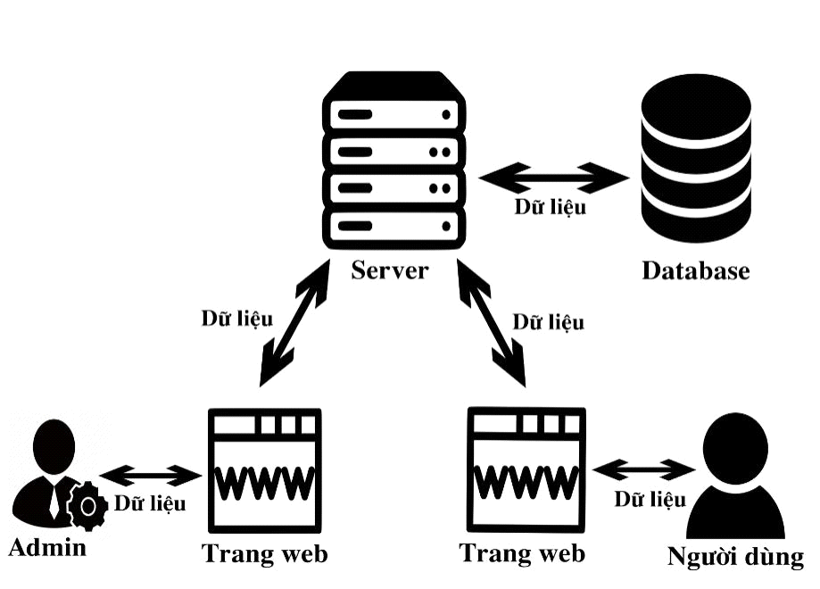

*Hình 5: Kiến trúc hệ thống*

* Kiến trúc hệ thống gồm có:

+ **Trang web**: chứa các giao diện để người dùng có thể thao tác với hệ thống và hiển thị các kết quả trả về từ server.

+ **Server:** Nhận các yêu cầu mà trang web yêu cầu và lấy dữ liệu từ database để xử lý để trả kết quả về cho người dùng.

+ **Database**: Lưu trữ dữ liệu của hệ thống.

+ **Admin**: Là người quản lý và giám sát các hoạt động của hệ thống. Đảm bảo hệ thống vận hành một cách nhanh chóng và hiểu quả.

+ **Người dùng**: là người có nhu cầu sử dụng trang web tương tác lên trang web mà người dùng mong muốn.

* **2.2.2 Thiết kế hệ thống.**
* **Xác định các Actor và Usecase của hệ thống:**
* **Khách hàng:**

Có các Usecase chính như sau:

* Đăng ký thành viên
* Tìm kiếm sản phẩm

+ Tìm kiếm theo tên sản phẩm

+ Tìm kiếm theo mức giá

+ Tìm kiếm theo số sao đánh giá sản phẩm

+ Tìm kiếm theo, …

* Đặt hàng, mua hàng, đăng nhập
* Thanh toán: Thanh toán tiền mặt, thanh toán khi nhận hàng.
* **Nhân viên**

Có các Usecase chính như sau:

* Quản lí hàng
* Quản lý khách hàng
* Quản lý các loại hàng hoá
* Quản lý bán hàng
* Quản lý thống kê
* **Quản trị viên (Admin)**
* Quản lý nhân viên

+ Thêm nhân viên

+ Sửa nhân viên

+ Xoá nhân viên

* Quản lý phân quyền
* **Biểu đồ phân cấp chức năng**

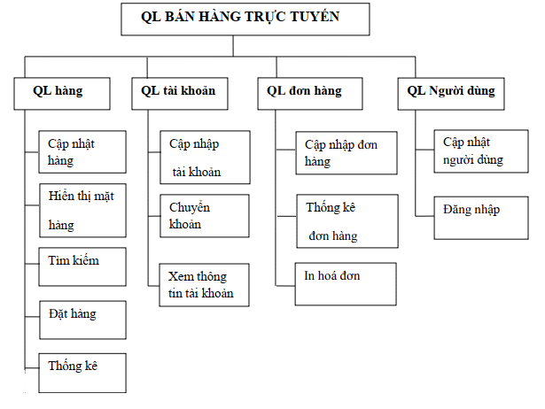

*Hình 6: Biểu đồ phân cấp chức năng*

* **Biểu đồ luồng dữ liệu mức bối cảnh**

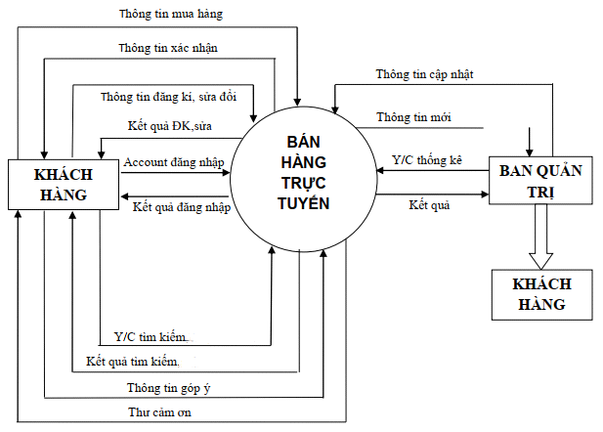

*Hình 7: Biểu đồ luông dữ liệu mức bối cảnh*

* **Biểu đồ luồng dữ liệu ở mức đỉnh**

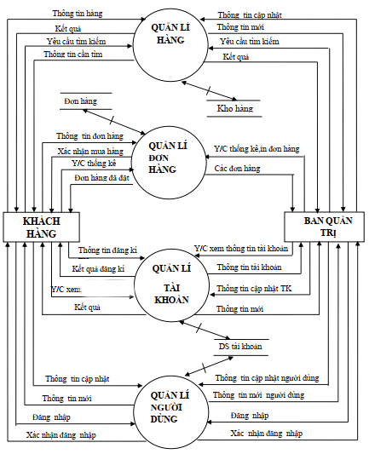

*Hình 8: Biểu đồ luồng dữ liệu ở mức đỉnh*

* **Biểu đồ Usecase**
* Biểu đồ Usecase chính

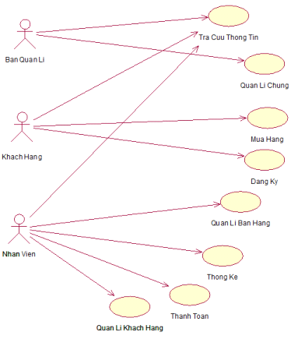

*Hình 9: Biểu đồ Usecase chính*

* Biểu đồ Usecase tra cứu thông tin

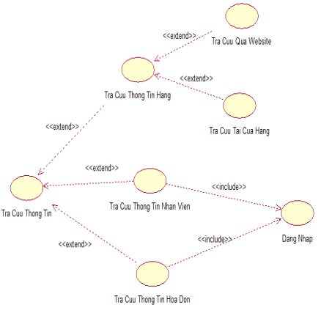

*Hình 10: Biểu đồ Usecase tra cứu thông tin*

* Biểu đồ Usecase quản lý chung

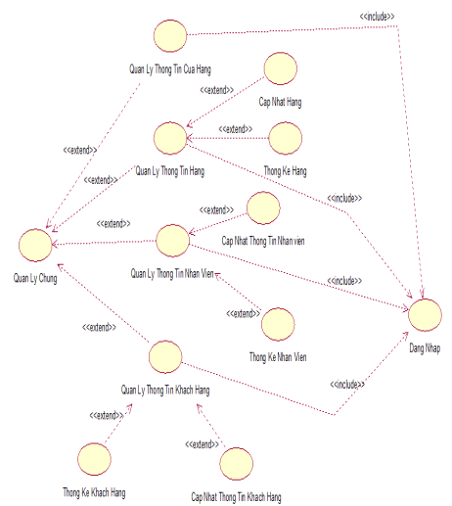

*Hình 11: Biểu đồ Usecase quản lý chung*

* Biểu đồ Usecase Bán hàng

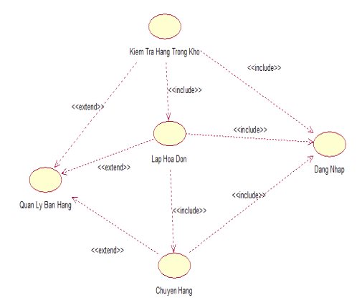

*Hình 12: Biểu đồ Usecase Bán hàng*

* Biểu đồ Usecase Thống kế - Báo cáo

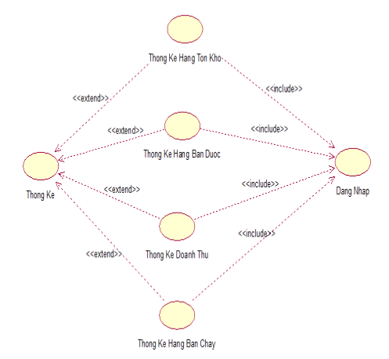

*Hình 13: Biểu đồ Usecase Thống kế - Báo cáo*

* Biểu đồ Usecase thanh toán

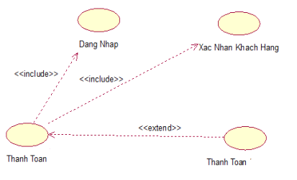

*Hình 14: Biểu đồ Usecase thanh toán*

* **2.2.3 Cơ sở dữ liệu**
* **Cơ sở dữ liệu gồm các bảng:**
* **Bảng admin:**

|  |  |  |  |  |  |  |  |
| --- | --- | --- | --- | --- | --- | --- | --- |
| STT | Trường | Kiểu dữ liệu | Độ dài | Not  null | Khoá chính | Khoá  ngoại | Diễn giải |
| 1 | id_ad | int |  | x | x |  | Mã admin |
| 2 | username | varchar | 100 | x |  |  | Tên đăng nhập |
| 3 | pass | varchar | 100 | x |  |  | Mật khẩu |

*Bảng 1: Bảng admin*

* **Bảng thanhvien:**

|  |  |  |  |  |  |  |  |
| --- | --- | --- | --- | --- | --- | --- | --- |
| STT | Trường | Kiểu dữ liệu | Độ  dài | Not  null | Khoá chính | Khoá ngoại | Diễn giải |
| 1 | id | int |  | x | x |  | Mã thành viên |
| 2 | hoten_tv | varchar | 100 | x |  |  | Họ và tên  thành viên |
| 3 | tentaikhoan | varchar | 100 | x |  |  | Tên đăng nhập |
| 4 | matkhau | varchar | 100 | x |  |  | Mật khẩu |
| 5 | email | varchar | 100 | x |  |  | Email |
| 6 | sdt | varchar | 12 | x |  |  | Số điện thoại |
| 7 | path_anh_tv | varchar | 100 | x |  |  | Đường dẫn  ảnh thành viên |

*Bảng 2: Bảng thành viên*

* **Bảng loaisp:**

|  |  |  |  |  |  |  |  |
| --- | --- | --- | --- | --- | --- | --- | --- |
| STT | Trường | Kiểu  dữ liệu | Độ  dài | Not null | Khoá chính | Khoá ngoại | Diễn giải |
| 1 | ma_loaisp | varchar | 10 | x | x |  | Mã loại  sản phẩm |
| 2 | ten_loaisp | varchar | 100 | x |  |  | Tên loại  sản phẩm |

*Bảng 3: Bảng loại sản phẩm*

* **Bảng thuonghieu:**

|  |  |  |  |  |  |  |  |
| --- | --- | --- | --- | --- | --- | --- | --- |
| STT | Trường | Kiểu dữ liệu | Độ dài | Not null | Khoá chính | Khoá ngoại | Diễn giải |
| 1 | id_th | int |  | x | x |  | Id thương hiệu |
| 2 | ma_loaisp | varchar | 10 | x |  | x | Mã loại sản phẩm |
| 3 | ma_th | varchar | 10 | x |  |  | Mã thương hiệu |
| 4 | ten_tenth | varchar | 100 | x |  |  | Tên thương hiệu |
| 5 | img_th | varchar | 100 | x |  |  | Đường dẫn ảnh thương hiệu |

*Bảng 4: Bảng thương hiệu*

* **Bảng sanpham:**

|  |  |  |  |  |  |  |  |
| --- | --- | --- | --- | --- | --- | --- | --- |
| STT | Trường | Kiểu  dữ liệu | Độ  dài | Not  null | Khoá  chính | Khoá  ngoại | Diễn giải |
| 1 | id_sp | int |  | x | x |  | Id sản phẩm |
| 2 | ma_loaisp | varchar | 10 | x |  | x | Mã loại  sản phẩm |
| 3 | id_th | int |  | x |  | x | Id thương  hiệu |
| 4 | ten_sp | varchar | 100 | x |  |  | Tên sản phẩm |
| 5 | gia_sp | float |  | x |  |  | Giá gốc sản phẩm |
| 6 | gia_ban | float |  | x |  |  | Giá bán sản phẩm |
| 7 | Img_sp | varchar | 100 | x |  |  | Đường dẫn ảnh sản phẩm |
| 8 | mausac | varchar | 50 | x |  |  | Màu sản phẩm |
| 9 | sl_sp | int |  | x |  |  | Số lượng sản phẩm |
| 10 | sosao | float |  | x |  |  | Số sao sản phẩm |
| 11 | danhgia | int |  | x |  |  | Số lần sản phẩm được đánh giá |
| 12 | khuyenmai | varchar | 100 | x |  |  | Hình thức khuyến mãi |
| 13 | giatrikhuyenmai | float |  | x |  |  | Giá trị khuyễn mãi |
| 16 | ngay_tao | timestamp |  | x |  |  | Ngày tạo sản phẩm |
| 17 | ngay_update | timestamp |  | x |  |  | Ngày cập nhật sản phẩm |
| 18 | trangthai | int |  | x |  |  | Trạng thái |

*Bảng 5: Bảng sản phẩm*

* **Bảng thongsokithuat:**

|  |  |  |  |  |  |  |
| --- | --- | --- | --- | --- | --- | --- |
| STT | Trường | Kiểu  dữ liệu | Độ  dài | Not  null | Khoá  ngoại | Diễn giải |
| 1 | id_sp | int |  | x | x | Id sản phẩm |
| 2 | ma_loaisp | varchar | 10 | x | x | Mã loại sản phẩm |
| 3 | manhinh | varchar | 100 |  |  | Màn hình |
| 4 | hedieuhanh | varchar | 100 |  |  | Hệ điều hành |
| 5 | camera_truoc | varchar | 100 |  |  | Camera trước |
| 6 | camera_sau | varchar | 100 |  |  | Camera sau |
| 7 | cpu | varchar | 100 |  |  | CPU |
| 8 | ram | varchar | 100 |  |  | RAM |
| 9 | bonhotrong | varchar | 100 |  |  | Bộ nhớ trong |
| 10 | sim | varchar | 100 |  |  | Sim |
| 11 | dungluongpin | varchar | 100 |  |  | Dung lượng pin |
| 12 | o_cung | varchar | 100 |  |  | Ổ cứng |
| 13 | card_mahinh | varchar | 100 |  |  | Card màn hình |
| 14 | congketnoi | varchar | 100 |  |  | Cổng kết nối |
| 15 | thietke | varchar | 100 |  |  | Thiết kế |
| 16 | kichthuoc | varchar | 100 |  |  | Kích thước |
| 17 | thoidiemramat | varchar | 100 |  |  | Thời điểm ra mắt |
| 18 | ketnoimang | varchar | 100 |  |  | Kết nối mạng |
| 19 | hotrosim | varchar | 100 |  |  | Hỗ trợ sim |
| 20 | congnghemanhinh | varchar | 100 |  |  | Công nghệ  màn hình |
| 21 | kichthuocmanhinh | varchar | 100 |  |  | Kích thước  màn hình |
| 22 | thoigiansudungpin | varchar | 100 |  |  | Thời gian  sử dụng pin |
| 23 | ketnoivoihedieuhanh | varchar | 100 |  |  | Kết nối với  hệ điều hành |
| 24 | chatlieumat | varchar | 100 |  |  | Chất liệu mặt |
| 25 | ketnoi | varchar | 100 |  |  | Kết nối |
| 26 | ngonngu | varchar | 100 |  |  | Ngôn ngữ |
| 27 | theodoisuckhoe | varchar | 100 |  |  | Theo dõi sức khoẻ |

*Bảng 6: Bảng thông số kỉ thuật*

* **Bảng giohang:**

|  |  |  |  |  |  |  |  |
| --- | --- | --- | --- | --- | --- | --- | --- |
| STT | Trường | Kiểu  dữ liệu | Độ  dài | Not  null | Khoá  chính | Khoá  ngoại | Diễn giải |
| 1 | id_giohang | int |  | x | x |  | Id giỏ hàng |
| 2 | id | int |  | x |  | x | Id thành viên |
| 3 | Id_sp | int |  | x |  | x | Id sản phẩm |
| 4 | soluong | int |  | x |  |  | Số lượng mua |
| 5 | trangthai | int |  | x |  |  | Trạng thái |

*Bảng 7: Bảng giỏ hàng*

* **Bảng hoadon:**

|  |  |  |  |  |  |  |  |
| --- | --- | --- | --- | --- | --- | --- | --- |
| STT | Trường | Kiểu  dữ liệu | Độ  dài | Not  null | Khoá  chính | Khoá  ngoại | Diễn giải |
| 1 | id_hd | Int |  | x | x |  | Id hoá đơn |
| 2 | id | Int |  | x |  | x | Id thành viên |
| 3 | id_nv | Int |  |  |  | x | Id nhân viên |
| 4 | ngay_dathang | timestamp |  | x |  |  | Ngày đặt hàng |
| 5 | noi_nhanhang | Text |  | x |  |  | Nơi nhận hàng |
| 6 | trạng thái | Int |  | x |  |  | Trạng thái |
| 7 | ghichu | Text |  |  |  |  | Ghi chú |

*Bảng 8:Bảng hoá đơn*

* **Bảng chitiethoadon:**

|  |  |  |  |  |  |  |  |
| --- | --- | --- | --- | --- | --- | --- | --- |
| STT | Trường | Kiểu dữ liệu | Độ dài | Not null | Khoá chính | Khoá ngoại | Diễn giải |
| 1 | id_cthd | int |  | x | x |  | Id chi tiết hoá đơn |
| 2 | id_hd | int |  | x |  | x | Id hoá đơn |
| 3 | id_sp | int |  | x |  | x | Id sản phẩm |
| 4 | dongia | float |  | x |  |  | Đơn giá |
| 5 | sl_sp | int |  | x |  |  | Số lượng |
| 6 | thanhtien | float |  | x |  |  | Thành tiền |

*Bảng 9: Bảng chi tiết hoá đơn*

* **Bảng danhgiasp:**

|  |  |  |  |  |  |  |  |
| --- | --- | --- | --- | --- | --- | --- | --- |
| STT | Trường | Kiểu  dữ liệu | Độ  dài | Not  null | Khoá  chính | Khoá  ngoại | Diễn giải |
| 1 | id_bl | int |  | x | x |  | Id bình luận |
| 2 | id_sp | int |  | x |  | x | Id sản phẩm |
| 3 | hoten_cmt | varchar | 100 | x |  |  | Họ tên người  bình luận |
| 4 | sdt_cmt | varchar | 12 | x |  |  | Số điện thoại  người  bình luận |
| 5 | email_cmt | varchar | 100 | x |  |  | Email người  bình luận |
| 6 | img_cmt | varchar | 100 |  |  |  | Đường dẫn  ảnh bình luận |
| 7 | sosao | int |  | x |  |  | Số sao  đánh giá |
| 8 | noidungdanhgia | text |  |  |  |  | Nội dung  đánh giá |
| 9 | ngaydanhgia | timestamp |  |  |  |  | Ngày  đánh giá |

*Bảng 10: Bảng đánh giá sản phảm*

* **Bảng nhanvien**

|  |  |  |  |  |  |  |  |
| --- | --- | --- | --- | --- | --- | --- | --- |
| STT | Trường | Kiểu  dữ liệu | Độ  dài | Not  null | Khoá  chính | Khoá  ngoại | Diễn giải |
| 1 | id_nv | Int |  | x | x |  | Id nhân viên |
| 2 | ten_nv | varchar | 100 | x |  |  | Họ tên  nhân viên |
| 3 | tentaikhoan_nv | varchar | 100 | x |  |  | Tên  tài khoản |
| 4 | matkhau_nv | varchar | 100 | x |  |  | Mật khẩu |
| 5 | img_nv | varchar | 100 | x |  |  | Đường dẫn  ảnh nhân viên |

*Bảng 11: Bảng thành viên*

**- Mô hình Sơ đồ cơ sở dữ liệu**

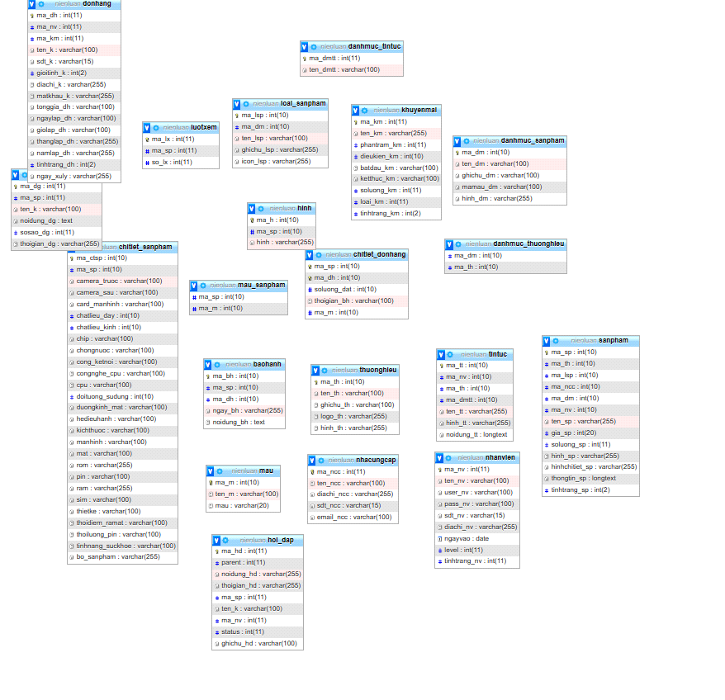

*Hình 15: Mô hình cơ sở dữ liệu*

* **2.3 Cài đặt giải pháp**
* Sử dụng HTML (Hypertext Markup Language) hay còn gọi là Ngôn ngữ Đánh dấu Siêu văn bản là một ngôn ngữ đánh dấu được thiết kế để tạo nên các trang web trên World Wide Web.
* Sử dụng CSS (Cascading Style Sheets) đây là một ngôn style sheet được sử dụng để mô tả giao diện và định dạng của một tài liệu viết bằng ngôn ngữ đánh dấu (markup). Nó cung cấp một tính năng bổ sung cho HTML. Nó thường được sử dụng với HTML để thay đổi phong cách của trang web và giao diện người dùng.
* Sử dụng Javascript để tăng tính linh động cho giao diện web, thay đổi cách trình bày, nội dung khi nhận một sự kiện nào đó phát sinh từ người dùng hay hệ thống. Tạo ra một trang web sinh động. Ngoài ra còn có thể kiểm tra dữ liệu người dùng nhập vào trước khi gửi lên server. Bắt và xử lý sự kiện. Đọc, viết các thành phần HTML.
* Sử dụng PHP để kết nối và làm việc với cơ sở dữ liệu, thiết kế các chức năng tìm kiếm, thêm, sửa, xoá, …
* Sử dụng kỹ thuật AJAX để gửi các yêu cầu và nhận kết quả trả về từ server, cập nhật dữ liệu trên server, một phần nội dung mà không cần tải lại toàn bộ trang.
* **2.4 Đánh giá kiểm thử**
* **Đăng ký tài khoản:**

|  |  |  |
| --- | --- | --- |
| STT | Trường hợp | Kết quả kiểm thử |
| 1 | Nhập đầy đủ thông tin, đúng  định dạng | Hệ thống tự động tạo tài khoản mới. |
| 2 | Không nhập gì cả | Hệ thống không cho phép đăng ký và hiển thị thông báo “Yêu cầu nhập đầy đủ thông tin”, |
| 3 | Nhập không đúng định dạng (tên tài khoản, mật khẩu, gmail, …) | Hệ thống không cho phép đăng ký và hiện thị thông báo “Yêu cầu nhập  đúng định dạng yêu cầu”, |

*Bảng 12: Bảng kiểm thử đăng ký tài khoản*

* **Đăng nhập tài khoản**

|  |  |  |
| --- | --- | --- |
| STT | Trường hợp | Kết quả kiểm thử |
| 1 | Nhập đầy đủ thông tin, đúng tên tài khoản và mật khẩu đã đăng ký | Hệ thống tự động đăng nhập |
| 2 | Không nhập đầy đủ thông tin mà hệ thống đã yêu cầu | Hệ thống sẽ thông báo đến người dùng “Yêu cầu nhập đầy đủ thông tin”. |
| 3 | Nhập đầy đủ thông tin mà đăng nhập sai tên tài khoản hoặc mật khẩu | Hệ thống sẽ hiện thị thông báo yêu cầu “Bạn đã đăng nhập sai yêu cầu đăng nhập lại”. |

*Bảng 13: Bảng kiểm thử đăng nhập tài khoản*

* **Tìm kiếm sản phẩm (Trang người dùng):**

|  |  |  |
| --- | --- | --- |
| STT | Trường hợp | Kết quả kiểm thử |
| 1 | Nhập đúng kí tự mà giống với tên sản phẩm | Hệ thống sẽ hiện thị ra một danh sách những tên sản phẩm nào mà chứa kí tự mà bạn đã nhập |
| 2 | Nhập những kí tự mà không ứng với tên sản phẩm. | Hệ thống sẽ không hiện thị ra gì cả ngầm hiểu sản phẩm mà bạn cần tìm thì không thấy. |

*Bảng 14: Bảng kiểm thử tìm kiếm sản phẩm*

* **Thêm vào giỏ hàng hoặc mua ngay**

|  |  |  |
| --- | --- | --- |
| STT | Trường hợp | Kết quả kiểm thử |
| 1 | Thêm vào giỏ hàng hoặc mua ngay khi chưa đăng nhập | Hệ thống sẽ hiện thị thông báo “Yêu cầu đăng nhập trước khi thêm vào giỏ hàng” và tự động chuyển đến trang đăng nhập. |
| 2 | Thêm vào giỏ hàng hoặc mua ngay khi đã đăng nhập | Hệ thống cập nhật lên danh sách giỏ hàng |

*Bảng 15: Bảng kiểm thử thêm vào giỏ hàng hoặc mua ngay sản phẩm*

* **Thanh toán đơn hàng**

|  |  |  |
| --- | --- | --- |
| STT | Trường hợp | Kết quả kiểm thử |
| 1 | Chưa chọn sản phẩm mà cần thanh toán | Hệ thống thống báo người dùng chọn sản phẩm cần thanh toán |
| 2 | Người đùng chọn số lượng mua lớn hơn số lượng có sẳn trong kho hàng | Hệ thống thông báo Số lượng trong kho hiện không đủ |
| 3 | Người dùng chưa nhập đầy đủ thông tin mà hệ thống yêu cầu. | Hệ thống thông báo lỗi bên dưới yêu cầu người dùng nhập đầy đủ thông tin. |
| 4 | Người dùng nhập đầy đủ thông tin tên khách hàng, số điện thoại, địa chỉ, số nhà, đường, … và chọn sản phẩm cần thanh toán | Hệ thống tự động tạo đơn hàng cho người dùng và chuyển trang đi đến xem thông tin đơn hàng vừa đặt. |

*Bảng 16: Bảng kiểm thử thanh toán đớn hàng*

* **Bộ lọc sản phẩm**

|  |  |  |
| --- | --- | --- |
| STT | Trường hợp | Kết quả kiểm thử |
| 1 | Khi chưa nhấp chuột vào bộ lọc sản phẩm (Thương hiệu, giá tiền, khuyến mãi, số lượng sao, sắp xếp, …) | Hệ thống sẽ hiện thị tất cả sản phẩm thuộc danh mục sản phẩm mà bạn chọn nếu không thì sẽ không hiện ra |
| 2 | Khi bạn nhấp chuột vào thương hiệu | Hiển thị những sản phẩm thuộc thương hiệu mà bạn chọn |
| 3 | Chọn những sản phẩm có lựa chọn giá có sẳn được định dạng | Hiển thị những sản phẩm có giá mà người dùng cần tìm |
| 4 | Chọn những sản phẩm khuyến mãi | Hiển những sản phẩm có khuyến mãi |
| 5 | Chọn những sản phẩm số lượng sao | Hiển những sản phẩm mà số lượng sao mà người dùng đánh giá. |
| 6 | Chọn lựa chọn sắp xếp sản phẩm theo giá tiền từ giá cao xuống giá thấp và sắp xếp theo tên sản phẩm theo A-Z hoặc Z-A | Hiển thị những sản phẩm mà người dùng cần sắp xếp. |
| 7 | Có thể chọn những bộ lọc chung nhau để lọc sản phẩm cần tìm VD: Vừa lọc sản phẩm theo giá còn có thể lọc chung với số sao hoặc | Hiển thị những sản phẩm mà khách hàng cần lọc. |

*Bảng 17: Bảng kiểm thử bộ lọc sản phẩm*

* **Đánh giá sản phẩm**

|  |  |  |
| --- | --- | --- |
| STT | Trường hợp | Kết quả kiểm thử |
| 1 | Chưa nhập đầy đủ thông tin (Họ tên, số điện thoại, gmail) | Hệ thống không cho phép người dùng đánh giá sản phẩm |
| 2 | Người dùng chưa đánh giá số sao | Hệ thống yêu cầu người dùng đánh giá số sao |
| 3 | Nếu nhập đầy đủ thông tin cá nhân và đánh giá số sao | Hệ thống cập nhật đánh giá sản phẩm của bạn và hiện thị ngay bên dưới |
| 4 | So sánh số điện thoại người đã từng mua sản phẩm mà bạn cần đánh giá | Nếu số điện thoại của người dùng trùng với số điện thoại trong hoá đón chứa sản phẩm mà người dùng bình luận thì hệ thống sẽ tự động cho phép bạn đánh giá sản phẩm, Nếu không thì hệ thống thông báo đánh giá sản phẩm không thành công |
| 5 | Lọc sản phẩm theo số sao | Hệ thống sẽ hiển thị những bình luận có số sao tương ứng với số sao mà người dùng cần lọc |
| 7 | Địa chỉ giao hàng | Người dùng cần chọn Tỉnh/Thành phố mà cần giao hàng hệ thống tự động cập nhập quận huyện của tỉnh đó, và tương tự chỉ là người dùng nhập số nhà, đường cụ thể để thuận tiện cho việc giao hàng một cách nhanh chóng và an toàn. |
| 8 | Tìm nội dụng đánh giá bình luận | Người dùng nhập những kí tự hoặc từ mà người dùng cần tìm Hệ sẽ hiện những bình luận mà tương ứng, liên quan đến người dùng cần tìm, Nếu không có bình luận nào liên quan thì hệ thống sẽ bỏ qua và không hiện gì cả |

*Bảng 18: Bảng kiểm thử đánh giá sản phẩm*

* **PHẦN 3: KẾT LUẬN**
* **3.1 Kết quả đạt được**
* 1. **Đánh giá kết quả xây dựng cài đặt.**

Trong quá trình thực hiện đề tài này em đã cô gắng hết sức để tìm hiểu cà cài đặt chương trình nhưng vì thời gian có hạn nên có thể chưa giải quyết được tất cả các vấn đề đặt ra. Em mong nhận được sự thông cảm của giáo viên. Em xin chân thành cảm ơn!

* Về công nghệ:
* Tìm hiểu và nắm bắt được các công cụ thiết kế Web.
* Biết được các thiết kế Web động cũng như cách tổ chức cơ sở dữ liệu.
* Các dịch vụ Internet, đặt biệt là Web.
* Về cài đặt chương trình:
* Giao diện thân thiện với người dùng.
* Giới thiệu các mặt hàng kinh doanh của của hàng đến với khách hàng.
* Cho phép tra cứu các mặt hàng khi khách có nhu cầu tìm hàng.
* Cho phép khách hàng thực hiện việc đặt hàng qua mạng.
* Tiếp nhận đơn đặt hàng của khách hàng.
* Lập hoá đơn.
* Thống kê các mặt hàng theo nhiều tiêu chí

Trong quấ trình thực hiện đề tai, em đã được trải nghiệm quá trình phát triển một trang web một trang web, từ những bước sơ khai như tìm hiểu và lựa chọn các công cụ, lên ý tưởng về các chức năng đến việc thiết kế cơ sở dữ liệu, thiết kế giao diện và lập trình cũng như sửa lỗi. Những kinh nghiệm quý báo này đã giúp em có thêm tự tin trong việc phát triển một dự án một cách độc lập cũng như nâng cap kỹ năng tư duy và lập trình của minh

* **2. Kết quả giao diện đạt được.**
* Giao diện đăng nhập

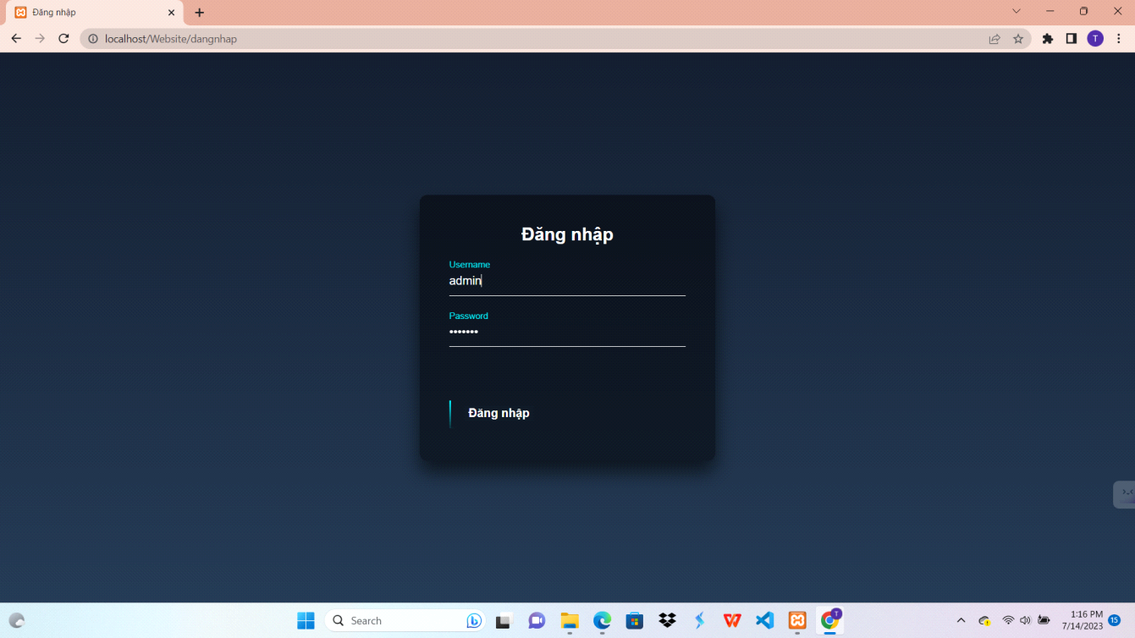

*Hình 17: Giao diện dăng nhập tài khoản*

* Giao diện trang chủ

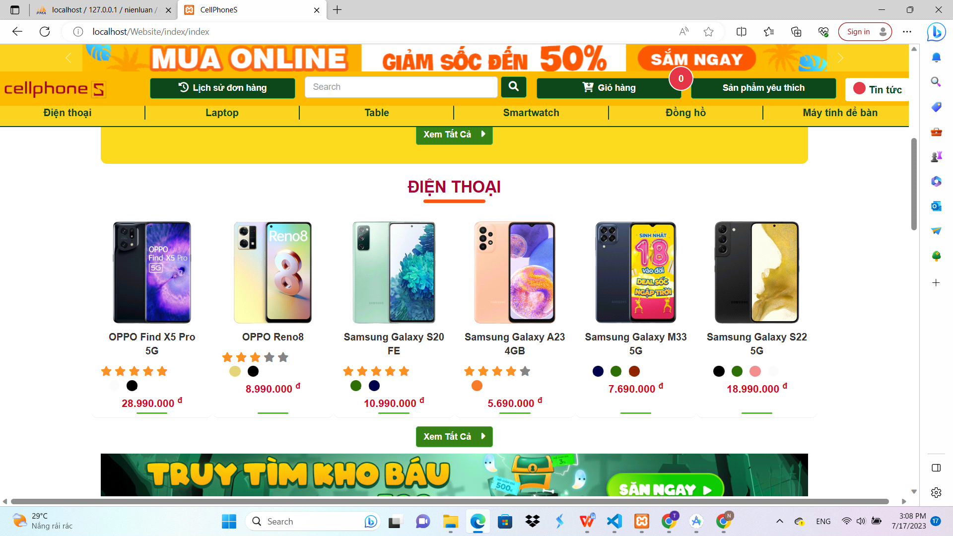

*Hình 18: Giao diện trang chủ website*

* Giao diện từng danh mục sản phẩm

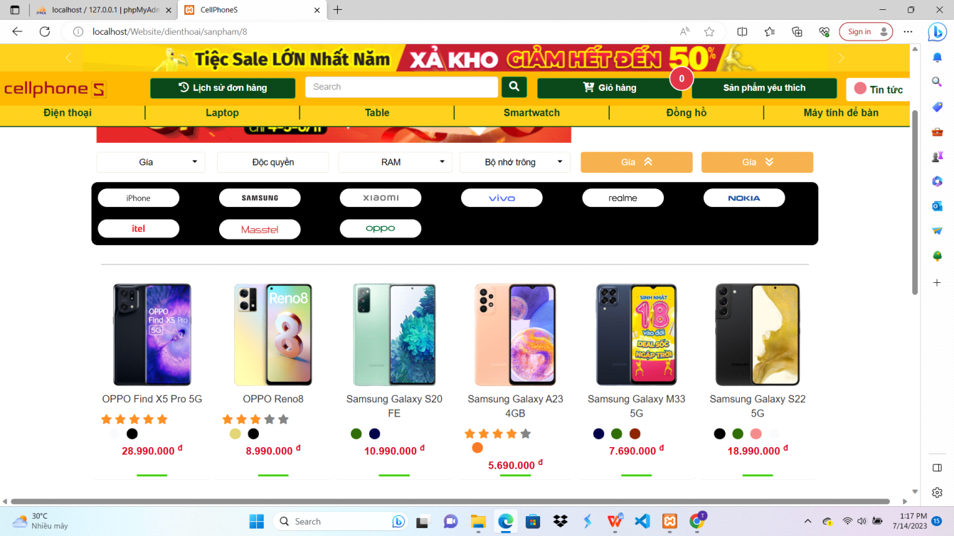

*Hình 19: Giao diện từng danh mục sản phẩm*

* Giao diện chi tiết sản phẩm

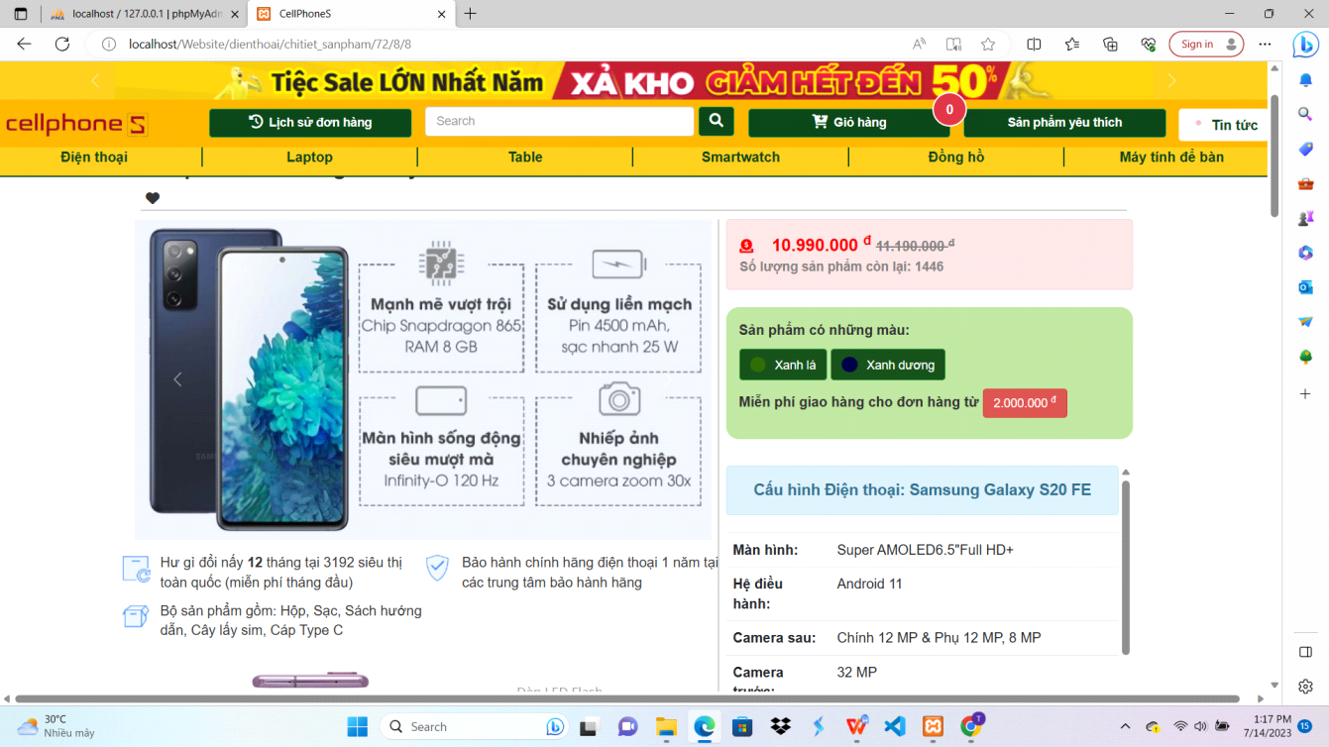

*Hình 20: Giao diện chi tiết sản phẩm*

* Giao diện giỏ hàng và thanh toán

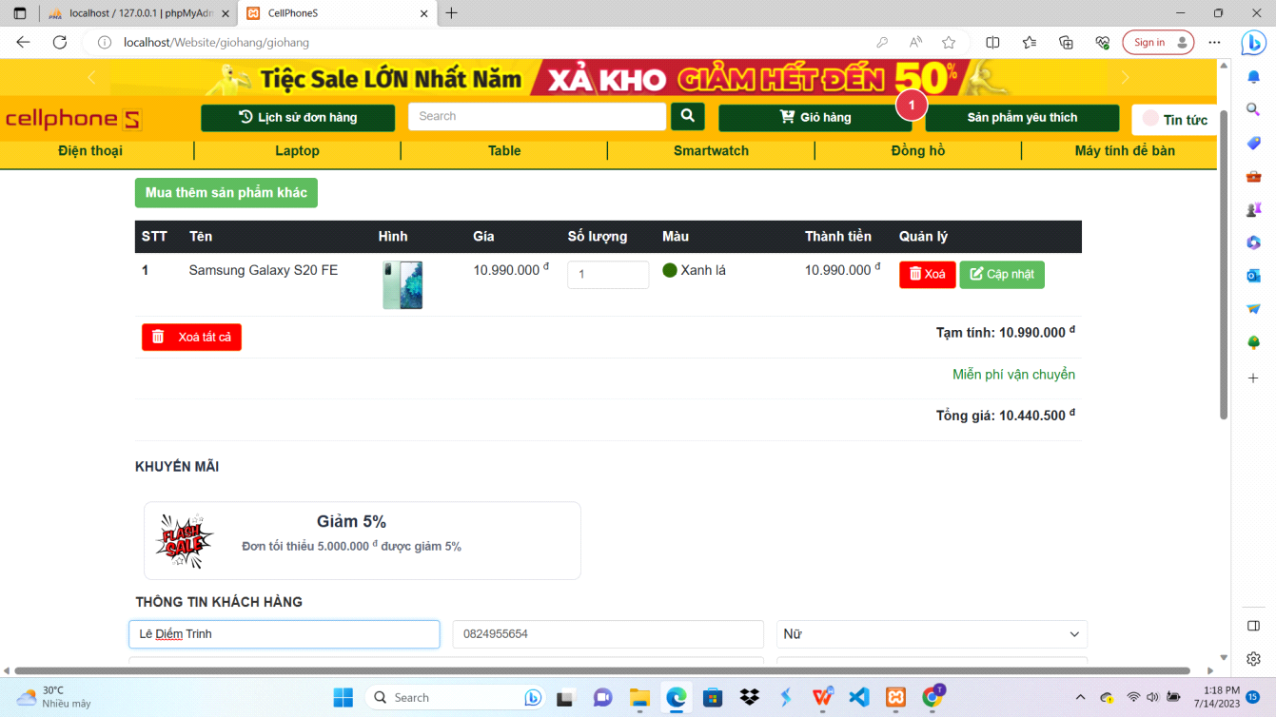

* **3.2 Hướng phát triển**

Với những gì đã thực hiện được, đề tài còn nhiều không gian để phát triển, các tính năng có thể được thêm vào như:

* Hoàn thiện giao diện để trang web hiển thị tốt trên các thiết bị khác nhau
* Có thể phát triển chức năng thanh toán online.
* Phát triển chức năng gợi ý sản phẩm kèm theo, quà tặng, …
* Chức năng tự động gửi emal khi đặt hàng, xác nhận đơn hàng và khi giao hàng thành công.
* Trang web cần phải triển khai trên một máy chủ thực tế để chứng minh khả năng hoạt động thực sự
* **3.3 Kết luận**

Với tốc độ phát triển ngày càng nhanh của mạng máy tính thì việc thiết kế và cài đặt và các ứng dụng cho người dùng là rất cần thiết. Vì vậy ý tưởng giới thiệu và bán hàng qua mạng tuy không phải là mới nhưng phần nào cũng giúp cho khách hàng thuận tiện trong việc lựa chọn và mua hàng

Hiện nay việc ứng dụng thương mai điện tử ở Việt Nam chỉ đáp ứng được một số vấn đề cơ bản về mua bán chauw được linh hoạt. Việc ứng dụng này đòi hỏi phải tốn rất nhiều thời gian và tiền bạc

Với kiến thức nên tảng đã được học ở trong trường và bằng sự nỗ lực của mình, em đã hoàn thành đề tài “Xây dựng website bán thiết bị công nghệ”. Mặc dù đã cố gắng và đầu tư rất nhiều nhưng do thòi gian có hạn. Em mong nhận được sự thông cảm và góp ý của giáo viên để đề tài em được hoàn thiện hơn.

Một lần nữa em xin chân thành cảm ơn cô Lâm Nhụt Khang đã tận tình giúp đỡ em trong suốt thời gian thực hiện đề tài này. Em xin chân thành cảm ơn cô !

* **TÀI LIỆU THAM KHẢO**

[1] Trương Quốc Định, Phan Tấn Tài. *Giáo trình phân tích thiết kế hệ thống thông tin*. NXB ĐHCT, 2017

[2] Đỗ Thành Nghị, Trần Công Án, Hà Duy Anh, Lâm Chí Nguyện. *Giáo trình lập trình Web*. NXB ĐHCT, 2014

[3] *Stenven Suehring, PHP, MySQL, Javascript & HTML5 All-in-one for*

*dummies*. Wiley Publishing, 2009

* **PHỤ LỤC**

**HƯỚNG DẪN CÀI ĐẶT, SỬ DỤNG CHƯƠNG TRÌNH**

* **I. Cài đặt Xampp**

Bước 1: Tải Xampp về máy và cài đặt.

Bước 2. Nhấp đúp vào file đã tải xuống để khởi chạy trình cài đặt.

Bước 3. Nhấp vào nút OK.

Bước 4. Nhấp vào nút next

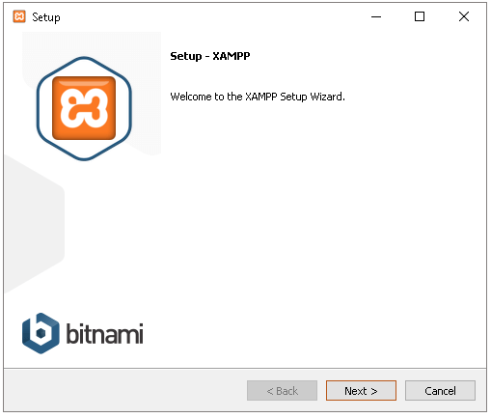

Bước 5:Chọn thư mục để cài đặt, chứa thư mục XAMPP, thường để mặc định C:\xampp.

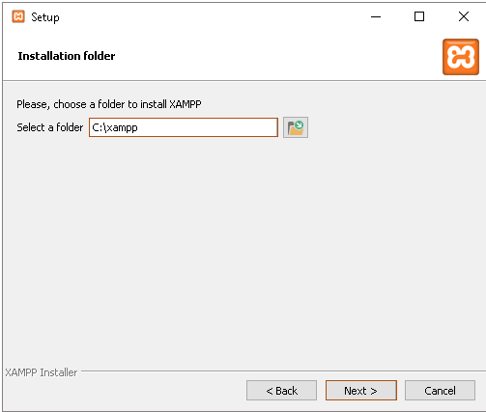

Bước 6. Các bước chuẩn bị sơ bộ đã xong, giờ thì click "Next" để cài đặt.

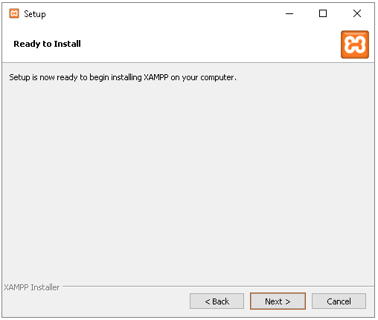

Bước 7:Đây là màn hình cài đặt, cứ đợi chạy xong hết là có thể sử dụng được XAMPP.

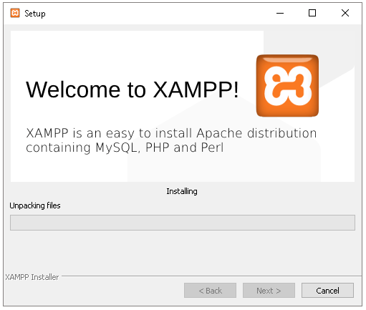

Bước 8: Cài đặt hoàn thành

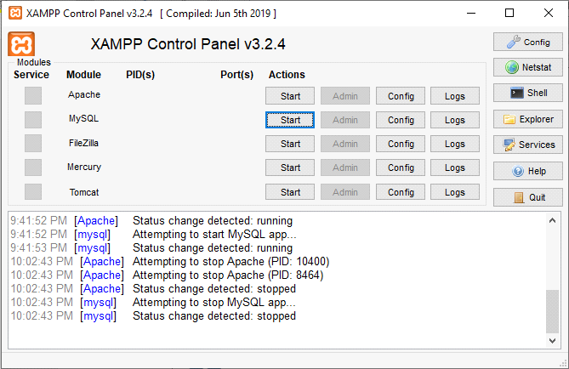

* **II. Clone đề tài từ githud**

Bước 1: Truy cập vào trang: <https://github.com/sonthuol/NienLuanCS>

Bước 2: Nhấn vào nút “Code” rồi copy đường dẫn của respository

<https://github.com/sonthuol/NienLuanCS.git>

Bước 3: Mở màn hình terminal trên máy tính, di chuyển đến Ổ D:

Bước 4: Dùng lệnh git clone để sao chép Respository về máy của mình

*git clone* [*https://github.com/sonthuol/NienLuanCS.git*](https://github.com/sonthuol/NienLuanCS.git)

Mở thư mục vừa sao chép về, chúng ta sẽ thấy file nằm trong đó.

Bước 5: Mở thư mục vừa sao chép về, chúng ta sẽ thấy các file nằm đó.

Bước 6: Mở xampp cấu hình lại địa chỉ localhost:

Vào file httpd.conf thay đổi DocumentRoot và Directory như hình bên dưới

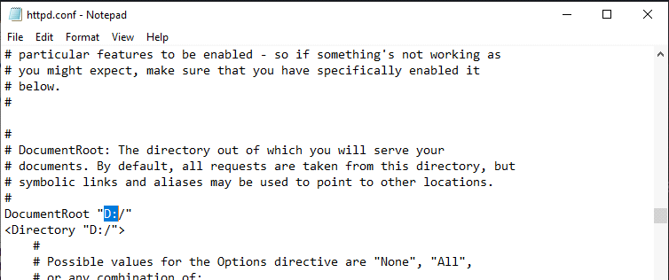

Bước 7 :Mở xampp

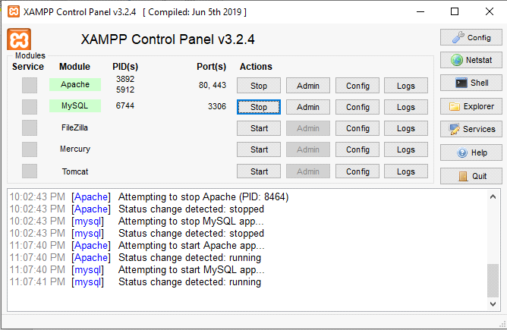

Bước 8: Lên trình duyệt phpmyadmin tạo cơ sở dữ liệu có tên: tgdd và import dữ liệu có tên tgdd trong file NienLuanCS/data

Bước 9: Mở trình duyệt nhập vào URL localhost/NienLuanCS ta vào được trang web.

